Желаем вам, чтоб рядом с вами всегда были настоящие, искренние друзья. И вы дорожили своей дружбой. Мы дарим вам буклет, на котором записаны правила
- Умей вовремя улыбнуться!
- Не обижайся из-за каждого пустяка!
- Не оставляй друга в беде!
- Умей признать ошибку и извинись!
- Делитесь новостями о своих успехах.
- Старайтесь, чтобы другу было приятно в Вашем обществе.
- Необходимо быть уверенным в друге, доверять ему.
- Защищать друга в его отсутствие.
- Быть терпимым к остальным его друзьям.
- Не критиковать друга публично.
- Сохранять доверенные тайны.
- Помогай товарищу: если умеешь что-то делать, научи и его; если товарищ попал в беду, помоги ему, чем можешь.
- Делись с товарищами: если у тебя есть интересные игрушки, книги, поделись с другими ребятами, с теми, у кого их нет. Играй и работай с друзьями так, чтобы не брать себе все самое лучшее.
- Останови товарища, если он делает что-то плохое. Если друг в чем-то не прав, скажи ему об этом.
- Не ссорься с друзьями; старайся работать и играть с ними дружно, не спорь по пустякам; не зазнавайся, если у тебя что-то хорошо получается; не завидуй товарищам - надо радоваться их успехам; если поступил плохо, не стесняйся в этом признаться и исправиться.
- Умей принять помощь, советы и замечания от других ребят.
- Никогда не груби своим товарищам. Не называй обидными словами. Не давай им прозвищ.
- Не старайся кого-нибудь ударить или толкнуть, чтобы занять удобное для тебя (например, в игре) место.
- Не забывай здороваться со всеми своими друзьями. Даже с теми из них, кто совсем маленький. Дружить можно и нужно и с малышами, и с большими ребятами, и с мальчиками, и с девочками.
- Если ты за что-либо обиделся на своего друга, постарайся поскорей забыть и простить ему свою обиду. Не злись!
- Если твой друг просит у тебя какую-нибудь игрушку или книгу, не отказывай ему. Не жадничай!
- Если ты сам взял у друга книгу или игрушку, обращайся с этими вещами аккуратно и не забудь возвратить их вовремя (когда попросил твой друг или когда ты сам пообещал).

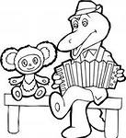

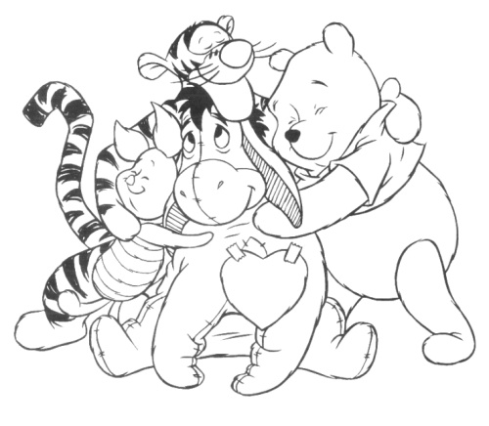

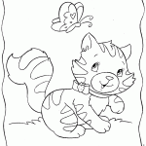

«Правила дружбы для ребят»

Ученики 2 класса МБОУ «ООШ»9»,2012 г.

